NP問題(12/23)

**1.問題介紹: 分團問題(Clique problem)**

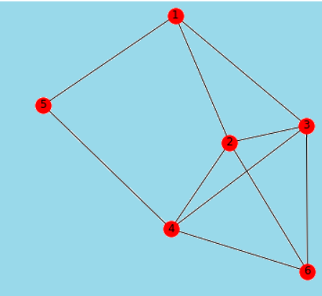[1]

在這個集團中我們需要找到所有complete graph的可能

*(一個完整的complete graph中的每頂點都能互連)

**2.解法/證明:**

**(1)直接解[1]**: 有5個大小為3的graph

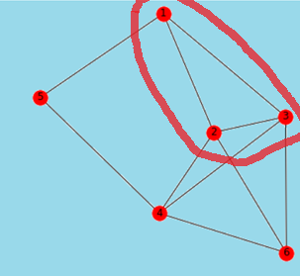1-2-3 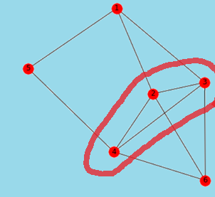2-3-4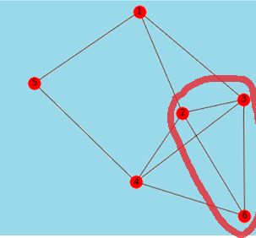2-3-6 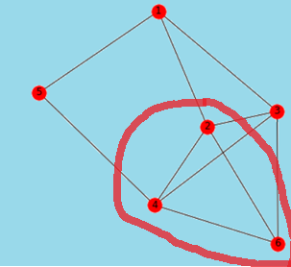2-4-6

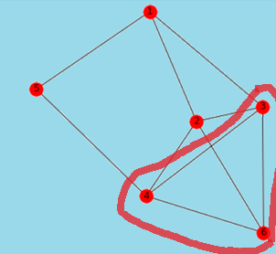3-4-6

**(2)證明屬於NPC問題**

**(a)要先證明屬於NP問題: 在多項式時間內可以執行完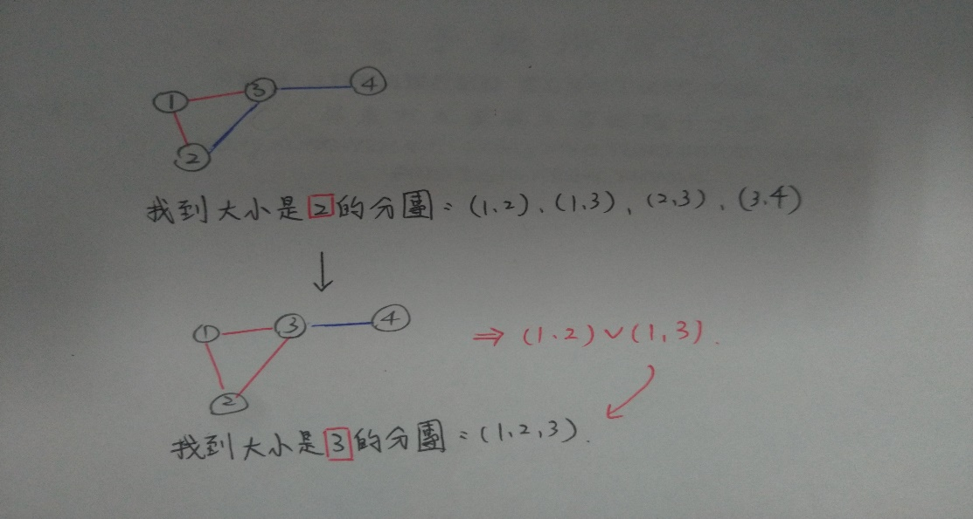[1]**

為了找到這5個分團，用了上面的方法找了O(5)次，且有6個頂點要用O(6)的時間，所以最壞情況要花(56)時間，符合在多項式時間內執行完成

**(b)再來用3CNF-SAT把它歸約為NPC問題:**

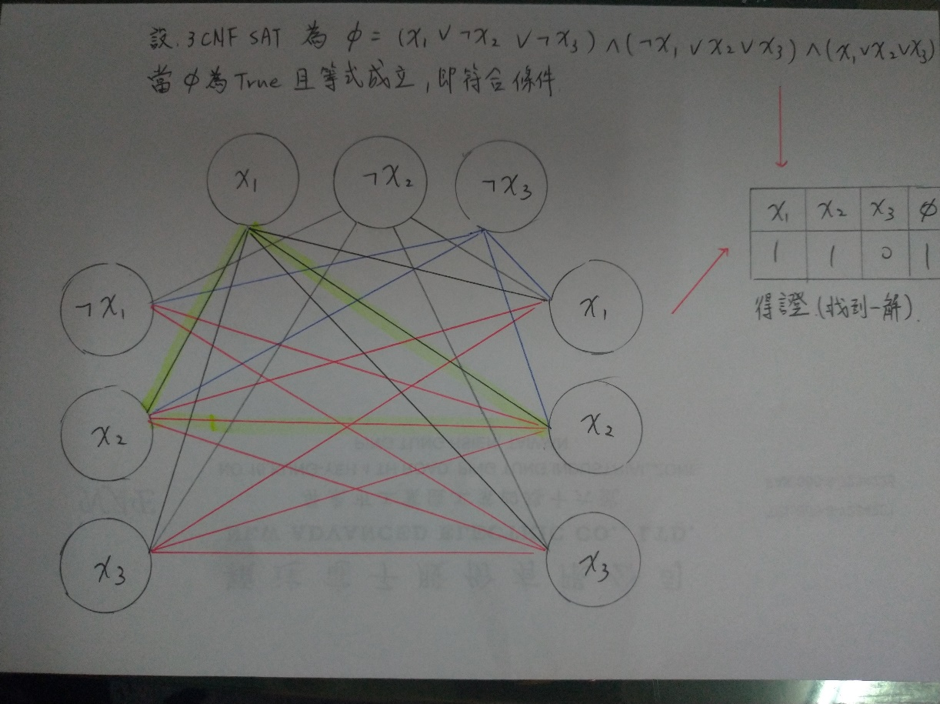[2]

3.**程式範例:**

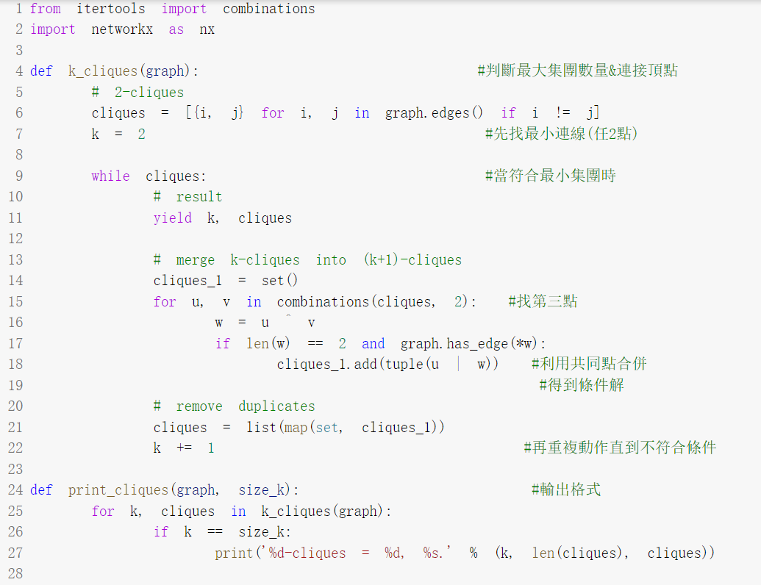[1]

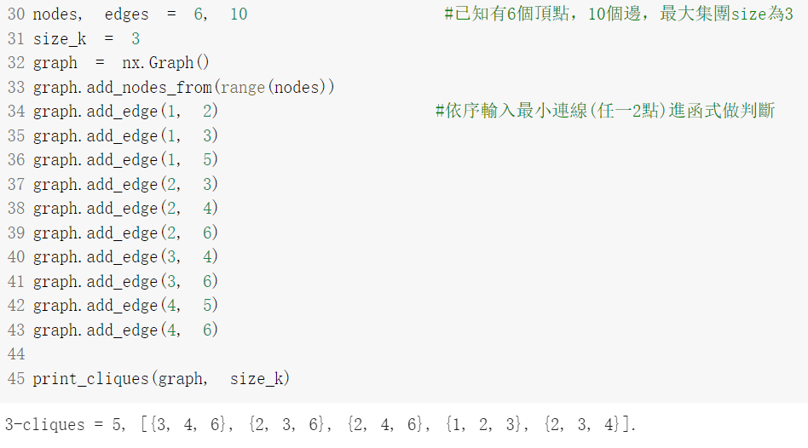[1]

4.**參考來源:**

**[1]** **Sadanand Vishwas,** Intern at OpenGenus | Bachelor of Technology (2016 to 2020) in Computer Science at National Institute of Technology Raipur. Accessed on Dec.27,2020.[Online].Avaliable:https://iq.opengenus.org/algorithm-to-find-cliques-of-a-given-size-k/

**[2] Jithin Parakka,** Clique Problem is NP Complete. Accessed on Dec.27,2020.[Online].Avaliable:https://www.youtube.com/watch?v=VtUaC88lKtA&t=205s